Warszawa, 09.04.2024

**Wystartowała piąta edycja konkursu dla pasjonatów grafiki i designu**

**- Design by Śliwka Nałęczowska 2024**

**Z początkiem kwietnia br. ruszyła piąta, jubileuszowa odsłona konkursu Design By Śliwka Nałęczowska. W tym roku zadaniem młodych artystów jest zaprojektowanie grafiki na opakowanie tych kultowych pralin. Nadesłane prace powinny być ilustracją hasła marki: „Śliwka Nałęczowska – inspiruje wszystkie zmysły”. Łączna pula nagród wynosi ponad 30 000 zł. Produkty ze zwycięskimi projektami trafią do ogólnopolskiej sprzedaży w 2025 roku jako część limitowanej linii Art Collection. Zgłoszenia można przesyłać do 15 maja br.**

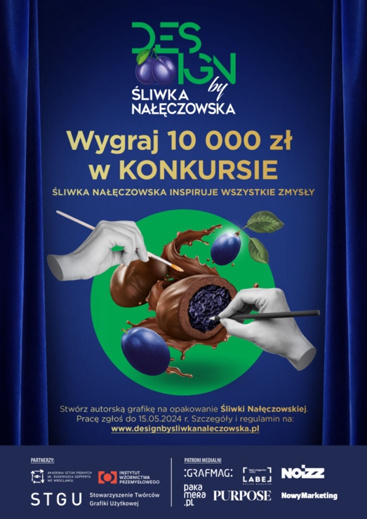Marka Śliwka Nałęczowska należąca do portfolio firmy Colian już po raz piąty organizuje konkurs Design by Śliwka Nałęczowska. Tegorocznym tematem przewodnim jest stworzenie autorskiej grafiki na opakowanie produktu   
w kształcie sztabki, ilustrującej hasło: „Śliwka Nałęczowska - inspiruje wszystkie zmysły". Zgłoszenia powinny zawierać projekt grafiki wykonany na siatce opakowania (dostępnej do pobrania na stronie [www.designbysliwkanaleczowska.pl](http://www.designbysliwkanaleczowska.pl)) oraz jej wizualizację.

*Ideą przyświecającą Design by Śliwka Nałęczowska jest wspieranie   
i promocja młodych twórców, grafików, ilustratorów i projektantów - zarówno profesjonalistów, jak i amatorów. Z tego względu w tym roku na laureatów pierwszych dziesięciu miejsc czekają atrakcyjne nagrody finansowe, wynoszące w zależności od zajętego miejsca od 10 000 zł   
do 1 000 zł, a także zapasy Śliwki Nałęczowskiej* – podkreśla Bożena Piotrowska odpowiedzialna za markę Śliwka Nałęczowska i dodaje „*To jednak nie wszystko! Z wybranych projektów powstanie kolejna odsłona limitowanej serii opakowań Art Collection. Premiera pierwszej kolekcji prezentującej nagrodzone prace z edycji 2021, miała miejsce na początku bieżącego roku*.”

Konkurs Design by Śliwka Nałęczowska łączy w sobie aspekt artystyczny z użytkowym. Z jednej strony to platforma do komunikacji marki, a z drugiej szansa dla młodych twórców do zaprezentowania umiejętności i zobaczenia swoich prac w realizacji na sklepowych półkach. Dlatego w tym roku jury reprezentują zarówno eksperci z dziedziny sztuki, designu i wzornictwa przemysłowego, jak również specjaliści z obszaru marketingu.

**Skład jury Design by Śliwka Nałęczowska 2024:**

* **dr Piotr Kuczkowski** - Prodziekan Wydziału Architektury Wnętrz, Wzornictwa i Scenografii we wrocławskiej ASP
* **Katarzyna Puczyłowska** – odpowiedzialna za koordynację projektów w Instytucie Wzornictwa Przemysłowego, która za swoje działania artystyczne w 2021 r. otrzymała odznaczenie ministerialne Zasłużony dla Kultury Polskiej
* **Lena Pianovska** - członkini Zarządu STGU, inicjatorka, koordynatorka oraz mentorka w programie Mentoringowym STGU
* **Aleksandra Tulibacka** - redaktor naczelna magazynu Grafmag, współorganizatorka konferencji dla projektantów GrafConf
* **Renata Krawczyk** - ilustratorka i graficzka, znana w mediach społecznościowych jako @rena.illustration
* **Marcin Małecki** - redaktor naczelny i współzałożyciel tytułów Nowy Marketing oraz MamStartup

Projekty można przesyłać do **15 maja br**. wyłącznie za pośrednictwem strony [**www.designbysliwkanaleczowska.pl**](http://www.designbysliwkanaleczowska.pl)**.** Wyniki zostaną ogłoszone 20 czerwca br. Szczegółowe zasady uczestnictwa określa regulamin, którego akceptacja jest niezbędnym warunkiem do udziału w akcji.

Design by Śliwka Nałęczowska 2024 zyska szerokie wsparcie medialne i PR, w tym zasięgową kampanię internetową, w social mediach, promocję w kanałach patronów medialnych oraz w kanałach własnych marki Śliwka Nałęczowska. Partnerami V edycji są: **Akademia Sztuk Pięknych im. Eugeniusza Gepperta**, **Instytut Wzornictwa Przemysłowego** oraz **Stowarzyszenie Twórców Grafiki Użytkowej**. Patronat medialny nad konkursem objęli: **NOIZZ**, **Grafmag**, **Nowy Marketing**, **Label Magazine**, **Purpose**, a także **Pakamera**. Działania PR prowadzi Kolterman Media Communications.

**Art Collection** – to limitowana seria opakowań, która swoją premierę miała w pierwszym kwartale br. Tegoroczna odsłona linii stanowi nawiązanie do artystycznej strony marki, promującej sztukę i jest uhonorowaniem zwycięskich prac konkursowych z ostatniej edycji „Design by Śliwka Nałęczowska 2021”.

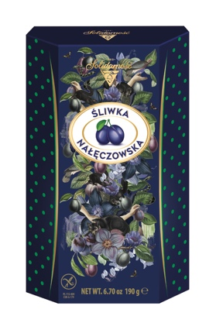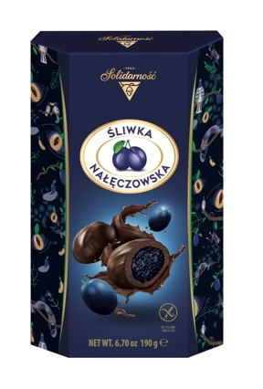

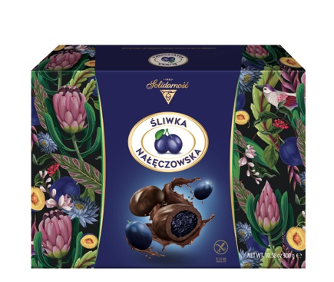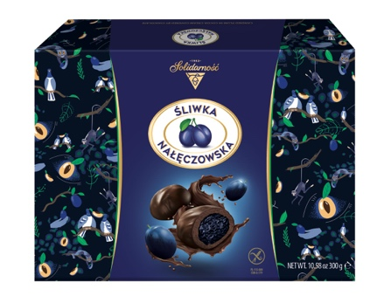

**Kontakt – Grupa Colian**: **Kolterman Media Communications**

Joanna Kąkol, Rzecznik Prasowy Beata Kolterman

+48 510 164 490, [jkakol@colian.com](mailto:jkakol@colian.com) +48 501 184 165, b.kolterman@kolterman.pl